7 en 21 december 2021 Vesperdiensten op weg naar Kerst In de Advent zullen in Dorpskerk aan het Kerkplein in Grijpskerk een tweetal vespers worden gehouden. De vieringen komen tot stand in de samenwerking vanuit de gezamenlijke kerken. Deze avondgebeden, willen bijdragen aan verstilling en inkeer, om zo uit te zien naar de geboorte van Jezus. De liturgie van het getijdengebed in de avond is daar bij uitstek geschikt voor. De vorm en het karakter van avondgebed, of vesper, past bij stilte, meditatie en gebed. Alles wat overbodig is, is onnodig. Verstilling en verdieping zijn de kernwoorden. Dit alles werkt door in de vormgeving van de ruimte en de afzonderlijke stappen van de liturgie. Stilte is een wezenlijk onderdeel. – ‘Bij God alleen verstilt mijn ziel’.
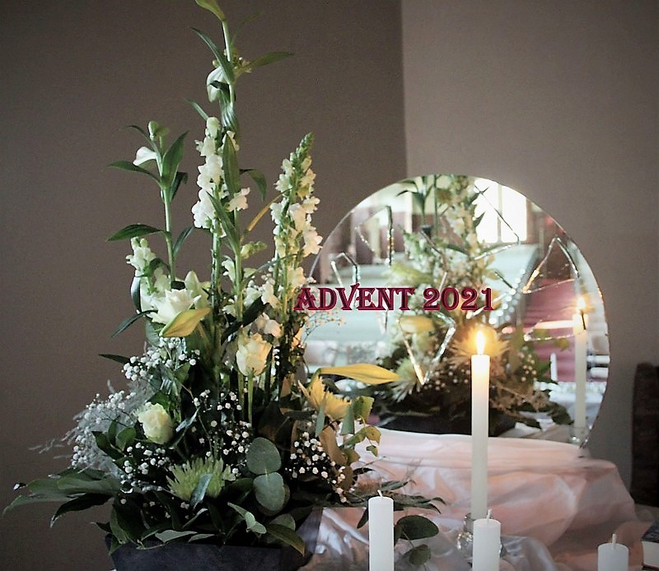

Wanneer: dinsdag 7 december en dinsdag 21 december van 19:15 – 19:45 uur, inloop vanaf 19:00 uur Waar: Dorpskerk aan het Kerkplein Contactpersoon: Ina Haveman (0594-613030) Dina Pool (0594-212872) Opgave vooraf niet nodig

